

OBSERVATORIO
DEL
MEDICAMENTO

Noviembre 2015

Observatorio del Medicamento

Los datos de consumo de medicamentos facilitados por el Ministerio de Sanidad, Servicios Sociales e Igualdad, que se dieron a conocer el día 28 de diciembre de 2015, indican que en el mes de noviembre se ha producido un aumento importante en el número de recetas lo que hace aumentar el importe facturado y también el gasto medio por receta. Esta situación es la primera vez que se produce con magnitudes significativas desde el año 2012 en el que se introdujeron medidas dirigidas a contener la demanda.

En este mes se produce un aumento del gasto en el acumulado interanual, ya que pasa de 9.311,0 millones en el año 2014 a 9.521,2 millones en el mes de noviembre del año 2015, lo que confirma la idea de que hasta este momento se está produciendo una recuperación del mercado, aunque de forma muy lenta, ya que la caída desde el año 2010 es superior al 25%. El aumento actual de 210,2 millones no se ha visto afectado por ninguna disposición legal sobre precios de referencia cuya modificación se producirá a final de año.

En algunas Comunidades Autónomas, como es el caso de la Comunidad Valenciana se están realizando propuestas para eliminar la aportación de los pensionistas, y también a nivel de todo el Estado, dependiendo de la configuración final del gobierno, por lo que puede resultar interesante conocer los efectos sobre la demanda que produjo el RDL 16/2012. Con este fin hemos realizado una explotación de los datos sobre consumo de recetas que fuimos publicando mes a mes en este Observatorio.

En las regiones con un mayor número de pensionistas no se produjo en 2013 la mayor caída de recetas per cápita. Nuestro estudio concluye que la aportación de los pensionistas, por otra parte muy limitada, influyó poco en la reducción del número de recetas per cápita, y tuvieron mayor influencia el paro y la economía de cada una de las regiones.

A la vista de los resultados del estudio realizado con datos de 2013 podemos concluir que una reversión en la actual normativa sobre la aportación de los pensionistas en las recetas tendrá poca influencia en la demanda, siempre que se mantenga la gratuidad para los parados de larga duración y siga mejorando la economía.

En cuanto a los datos mensuales del gasto en noviembre, el número de recetas alcanza una cifra de 72,4 millones, lo que representa un aumento del 4,85% con respecto al mismo mes del año anterior, que fue de 69,1 millones. El gasto aumenta un 6,38% y el gasto medio por receta aumenta también un 1,46%

El gasto interanual aumenta un 2,26%; las recetas aumentan un 1,99% y el gasto medio por receta aumenta un 0,26%.

Los datos acumulados de número de receta, gasto y precio medio aparecen en la siguiente tabla.

ACUMULADO ENERO- NOVIEMBRE

Comparación de los once primeros meses de los años 2014 y 2015
Indicador | 2014 | 2015 | % incremento
Número de recetas | 793.444.733 | 806.338.607 | 1,63
Gasto | 8.549.022.781 | 8.709.810.604 | 1,88
Gasto medio por receta | 10,77 | 10,80 | 0,25

Evolución de la Facturación de recetas en los últimos doce meses

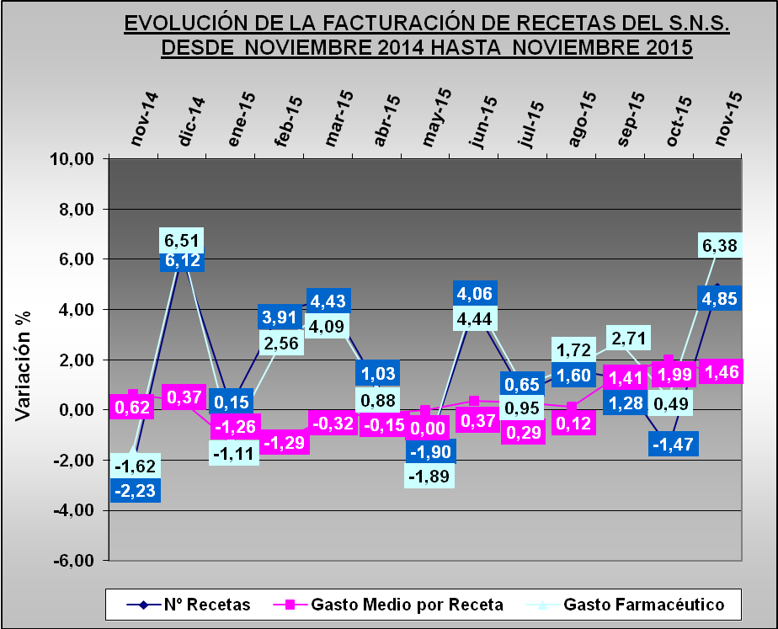

Tendencia logarítmica

En la tendencia de gasto se aprecia que la estabilidad varía muy ligeramente, influida por el propio mes de noviembre y los meses precedentes.

Las previsiones a corto plazo muestran que, aunque se mantiene el gasto en el momento actual, tanto en el acumulado como en el interanual, éste puede experimentar descensos algunos meses; a partir de enero que es cuando se producirá el impacto de los nuevos precios de referencia.

La Orden de Precios de Referencia elaborada por el Ministerio de Sanidad, Servicios Sociales e Igualdad, ya no tendrá efectos sobre el ejercicio 2015 que aventuramos pueda acabar con un crecimiento en el gasto próximo al 2% y el mantenimiento de cifras muy semejantes a las actuales en el número de recetas y en el gasto medio por receta.

TENDENCIA LOGARÍTMICA (Proyección de 2 periodos hasta enero de 2.016)

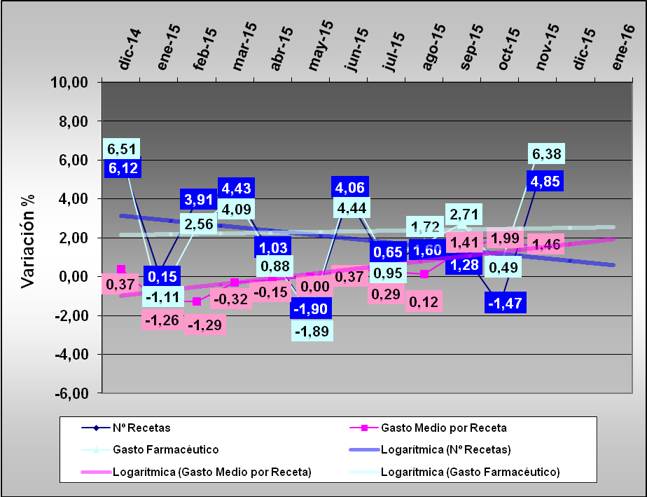

Gasto por Comunidades Autónomas

En Noviembre se producen aumentos en todas las Comunidades y Ciudades Autónomas sin excepción.

Los aumentos más significativos son los de Cantabria 10,38%; La Rioja 9,99%; Murcia 9,79% y Madrid 9,17%. Los menores aumentos son los de Galicia 2,84%; Baleares 4,84% y Castilla y León 4,93%. El resto de las Comunidades se mueve entre el 5 y el 9% de aumento.

Los incrementos de las Ciudades Autónomas de Ceuta y Melilla tienen poco significado.

En conjunto este mes de noviembre muestra una imagen de aumento en las ventas en todas las Comunidades Autónomas respecto al mismo mes del año anterior.

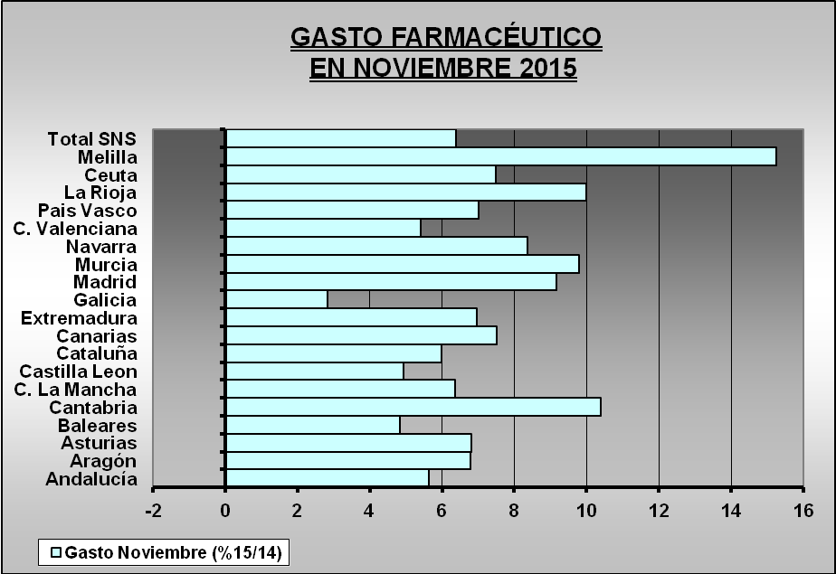
Comparación del gasto respecto al mes anterior por CC.AA.

Si hacemos la media de los dos últimos meses para evitar el “efecto calendario”, comparando en cada Comunidad Autónoma el incremento del gasto en los meses de octubre y noviembre, respecto a los mismos meses del año anterior, también se observa que se producen aumentos en todas las Comunidades y ciudades Autónomas, una situación relativamente excepcional desde hace años.

Los datos indican que hay una situación de claro aumento en la mayor parte de las Comunidades en este mes de noviembre, tanto respecto al mismo mes del año anterior, como también en el conjunto de los dos meses.

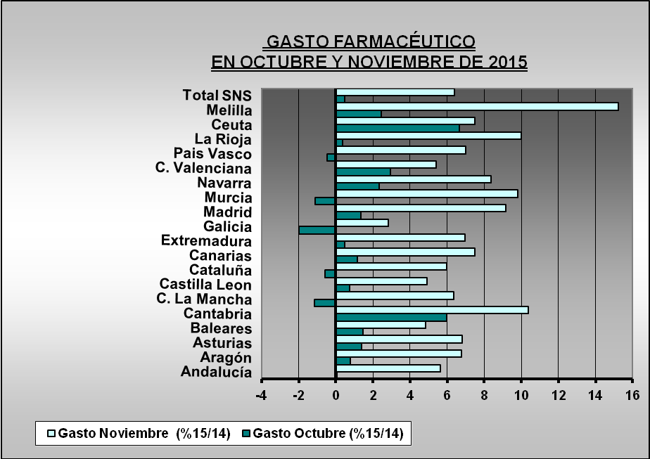
Análisis de la demanda de medicamentos

Como en Observatorios anteriores, y desde que se puso en vigor el RDL 16/2012, venimos realizando un seguimiento de la demanda de medicamentos a través de la evolución en el consumo de recetas, que es un dato que descendió durante los primeros meses del año 2013 pero que aumenta a final de año, mientras en 2014 presenta descensos en mayo, noviembre, noviembre. En 2015 viene aumentando en mayor o menor medida todos los meses, excepto en el pasado mes de mayo y octubre.

El efecto disuasorio del copago tiende a normalizarse, un hecho que como ya apuntamos en su momento, tendría una duración limitada en el tiempo, y que en estos últimos meses, a excepción de los dos meses citados, ya comienza a mostrar un cambio de tendencia.

La evolución del consumo de recetas, respecto al mismo mes del año anterior es la que aparece en el gráfico siguiente. Nos encontramos en la primera parte del año 2015 en un proceso de aumento en el número de recetas, algo que se acredita en la actualidad, ya que en el acumulado interanual a este mes se produce un aumento de 17,2 millones de recetas.

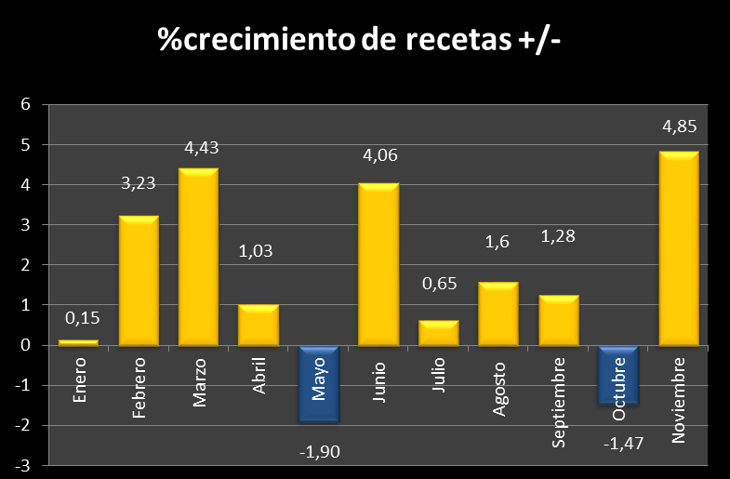

Aunque no se han proporcionado datos globales de la cuantía que hay que atribuir al ahorro de la nueva aportación de los beneficiarios, existen datos procedentes de la facturación de recetas que indican que el porcentaje de aportación ha pasado del 6% al 9-10%, por lo que la cuantía del ahorro debido exclusivamente a la cantidad pagada por los usuarios y no pagada por el Sistema Nacional de Salud estaría en torno a la mitad de todo el descenso del gasto desde que se implantó el copago a los pensionistas.

Estudio especial sobre la demanda de medicamentos.

Introducción:

Desde el año 2010 se han puesto en marcha una serie de medidas de contención que han conseguido una reducción significativa del gasto a través de recetas. Estas medidas hasta el año 2012 no influyeron significativamente en la demanda ya que se trataba de reducciones de precios, márgenes, o aportaciones y descuentos, de los distintos agentes al Sistema Nacional de Salud, y de forma muy destacada las farmacias.

En el año 2012, mediante el RDL 16/2012 se actúa por primera vez sobre la demanda modificando el sistema de aportación de los beneficiarios y cae considerablemente el número de recetas facturado en ese año y en 2013, pero comienza a recuperarse en los años siguientes. No obstante entre los años 2009 y 2015 el mercado de medicamentos a través de recetas ha caído un 23,6%
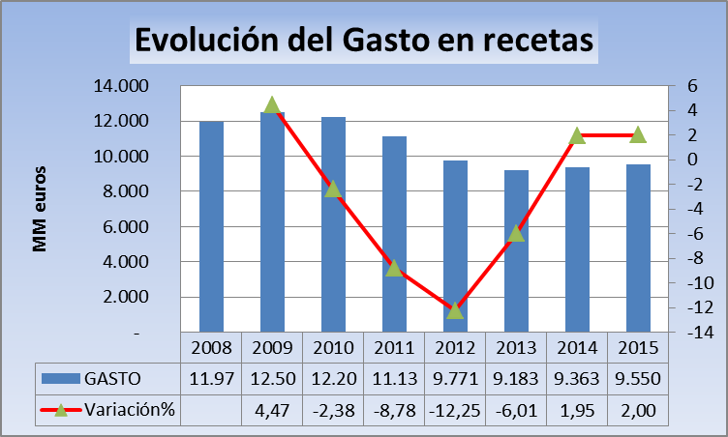
En las últimas elecciones generales – celebradas en el año 2015 – distintos partidos abogaban por la modificación o supresión de RDL 16/2012 y uno de los aspectos en los que se ha hecho más énfais en la campaña electoral es en la supresión de la aportación de los pensionistas. También algunas Comunidades Autónomas están promoviendo sistemas de compensación para evitar el pago de los 8 euros que corresponden como tope a los pensionistas de pensiones mas bajas. Ante esta situación hemos considerado conveniente estudiar el fenómeno de cambio de aportaciones que se produjo en el año 2012, para valorar su eficacia en la contención del gasto y el impacto que prodría acarrear su reversión.
Evolución del consumo de recetas “per cápita” entre los años 2010 y 2013 por C.A

El número de recetas “per cápita” desciende en todas las Comunidades Autónomas entre los años 2011, en el que alcanzan una cifra máxima, hasta 2013, que tras una importante reducción comienzan a recuperarse. Sin embargo el descenso no es uniforme como se aprecia en la siguiente tabla, ordenada de mayor a menor reducción.

IMPACTO DEL RDL 1672012 EN EL NÚMERO DE RECETAS PER CAPITA
C.A | 2010 | 2011 | 2012 | 2013 | %Variación 11/13
Melilla | 13,5 | 13,4 | 12,1 | 11,2 | -16,4
C. Valenciana | 22,3 | 22,3 | 20,2 | 18,7 | -16,1
Cataluña | 20,2 | 20,5 | 18,7 | 17,4 | -15,1
Ceuta | 14,7 | 14,9 | 13,9 | 12,9 | -13,4
Madrid | 16,5 | 16,9 | 16,1 | 14,9 | -11,8
Murcia | 21,1 | 21,3 | 20,1 | 18,8 | -11,7
Navarra | 18,9 | 19,1 | 18,1 | 16,9 | -11,5
Aragón | 21,4 | 21,8 | 20,6 | 19,3 | -11,5
Baleares | 15,1 | 16,3 | 15,4 | 14,6 | -10,4
Cantabria | 20,0 | 19,6 | 18,5 | 17,6 | -10,2
La Rioja | 19,2 | 19,7 | 18,7 | 17,7 | -10,2
País Vasco | 19,6 | 19,9 | 19,2 | 17,9 | -10,1
Andalucía | 21,1 | 21,2 | 20,1 | 19,1 | -9,9
Asturias | 22,9 | 23,4 | 22,3 | 21,1 | -9,8
Castilla La Mancha | 21,9 | 21,8 | 20,9 | 19,7 | -9,6
Media Nacional | 19,7 | 20,04 | 18,9 | 18,2 | -9,2
Castilla y León | 20,6 | 21,0 | 19,8 | 19,1 | -9,0
Galicia | 23,4 | 23,8 | 21,9 | 21,7 | -8,8
Extremadura | 23,9 | 24,4 | 23,3 | 22,5 | -7,8
Canarias | 19,5 | 19,6 | 18,9 | 18,2 | -7,1

La diferencia en el número de recetas “per cápita” y el porcentaje de reducción es tan grande entre unas Comunidades y otras que anima a buscar explicaciones, fundamentalmente en el número de pensionistas, parados o descenso de PIB en cada una de ellas.

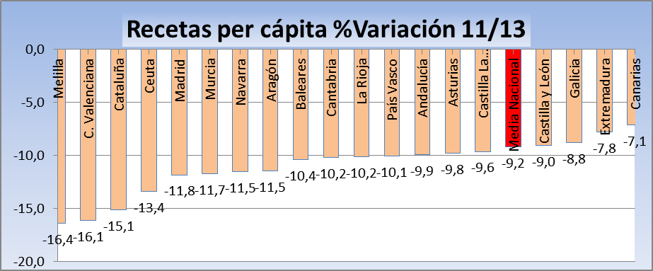
Factores que pueden influir en la reducción del número de recetas “per cápita”

En el gráfico anterior observamos que el número de recetas “per cápita” se redujo entre los años 2011 y 2013 una media del -9,2% aunque fue muy superior en Melilla, Comunidad Valenciana, Cataluña, Ceuta y Madrid, mientras que fue inferior en Castilla y León, Galicia, Extremadura y Cantabria.

Los cuatro factores que hemos analizado en cada Comunidad o Ciudad Autónoma son el número de Pensionistas sobre la población total; Parados sobre la población total – no sobre la población activa -; y descenso de PIB regional como posibles factores explicativos. Los resultados aparecen en la siguiente tabla:

C.A | Pensionistas s/población tot. | Paro s/pobl. Tot. % | Descenso PIB  En % | %Variación de  Recetas per cápita 11/13
Andalucía | 15,6 | 17,2 | -2,1 | -9,9
Aragón | 20,2 | 9,7 | -1,9 | -11,5
Asturias | 23,1 | 9,8 | -2,1 | -9,8
Baleares | 14,6 | 12,1 | -0,9 | -10,4
C. Valenciana | 17,6 | 14,0 | -1,6 | -16,1
Canarias | 14,3 | 17,7 | -1,4 | -7,1
Cantabria | 19,4 | 9,3 | -0,9 | -10,2
Castilla La Mancha | 17,7 | 13,7 | -3,1 | -9,6
Castilla y León | 23,3 | 10 | -2 | -9,0
Cataluña | 17,5 | 11 | -1,3 | -15,1
Ceuta | 10,9 | 14,8 | -1,2 | -13,4
Extremadura | 19,3 | 14,5 | -2,8 | -7,8
Galicia | 23,1 | 10,1 | -1,6 | -8,8
La Rioja | 19,1 | 9,6 | -2 | -10,2
Madrid | 15,9 | 10,8 | -1,6 | -11,8
Media Nacional | 17,6 | 11,9 | -1,6 | -9,2
Melilla | 9,7 | 14,1 | -1,7 | -16,4
Murcia | 14,5 | 14,2 | -2 | -11,7
Navarra | 18,3 | 7,8 | -1,6 | -11,5
País Vasco | 20,3 | 7,3 | -1,3 | -10,1

La primera posible correlación que analizamos es la de pensionistas sobre la población total, frente al descenso en el número de recetas per cápita con la hipótesis de que con un mayor número de pensionistas podría haberse reducido el número de recetas por efecto de la aportación. Sin embargo esto no se produce, lo que tiene importancia ante una posible reversión de esta medida.

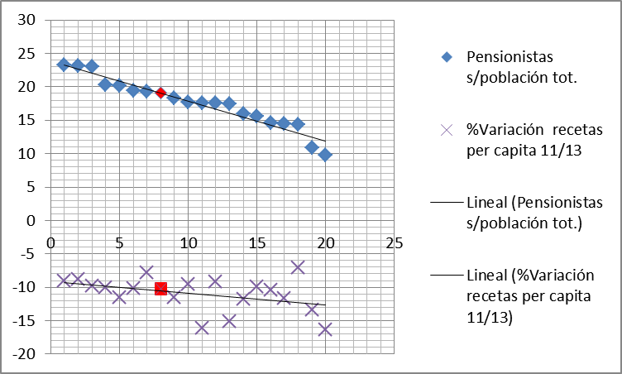
No existe correlación entre el porcentaje de pensionistas sobre la población total y el descenso en el número de recetas per cápita.
Las primeras cuatro observaciones corresponden a Castilla y León, Galicia, Asturias y País Vasco que son las regiones con más pensionistas, mientras que las tres últimas en las que caen más las recetas per cápita son Canarias, Ceuta y Melilla que son las que menos pensionistas tienen.

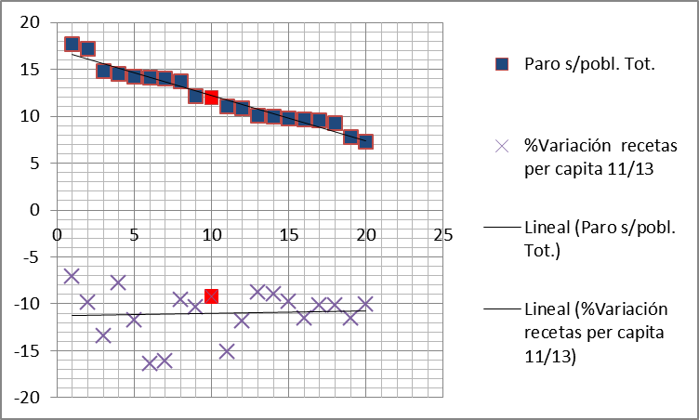
La correlación entre porcentaje de parados y descenso en el número de recetas per cápita puede considerarse positiva (aunque con excepciones) ya que descienden menos las recetas con un mayor número de parados (téngase en cuenta que se liberó de aportación a los parados de larga duración)
Las primeras observaciones corresponden a Canarias, Andalucía, Ceuta y Extremadura y las últimas a Rioja, Cantabria, Navarra y País Vasco que son las que presentan un menor número de recetas.

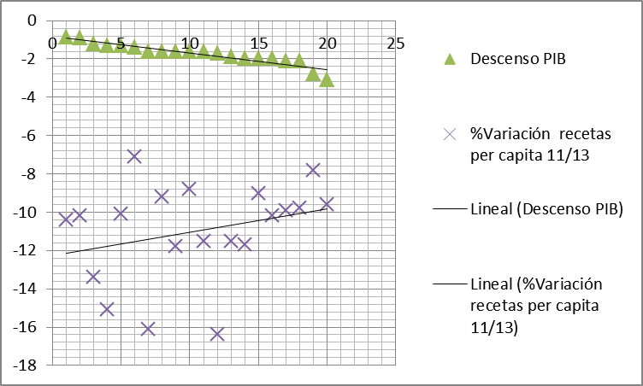
La correlación entre descenso del PIB y reducción de recetas es negativa: Los mayores descensos de PIB regional suponen un menor descenso del consumo de recetas per cápita.
Las primeras observaciones son en este caso Baleares, Cantabria, Ceuta y Cataluña que son las regiones que experimentaron un menor descenso del PIB en 2013 mientras que las que experimentaron un mayor descenso del PIB son Castilla La Mancha, Extremadura, Asturias y Andalucía, algunas de las que menores descensos experimentan en el número de recetas per cápita.

CONCLUSIÓN

En las regiones con un mayor número de pensionistas no se produjo en 2013 la mayor caída de recetas, sin embargo, un mayor número de parados si se tradujo en un menor descenso en el número de recetas per cápita en la mayor parte de las regiones, aunque con algunas excepciones significativas como Cataluña o Comunidad Valenciana en las que sin duda influyeron otras causas. La correlación entre descenso del PIB regional es negativa, es decir, un mayor descenso del PIB se tradujo en una menor reducción de recetas, lo que indica que una peor economía regional puede ser un factor decisivo a la hora de utilizar servicios sanitarios. Como resumen puede afirmarse que la aportación de los pensionistas, por otra parte muy limitada, influyó poco en la reducción del número de recetas per cápita y tuvieron mayor influencia el paro y la economía de la región.

Pronóstico:

Los datos de consumo de medicamentos en el mes de Noviembre de 2015, ponen de manifiesto que, la recuperación del mercado se mantiene. El crecimiento en términos anuales alcanza este mes los 210,2 millones de euros.

En este Observatorio se actualiza la evolución del consumo de recetas como indicador de la demanda, perfectamente comparable con el año anterior, donde se ha producido un aumento de 3,35 millones de recetas 4,85%. En este mes de noviembre también aumenta el Gasto Medio Por Receta un +1,46%.

Estos datos indican que la demanda de medicamentos continúa normalizándose respecto al año 2012 y en el acumulado interanual respecto a 2014 se ha producido un incremento de 17,2 millones de recetas.

Dado que en algunas Comunidades Autónomas, como es el caso de la Comunidad Valenciana se están realizando propuestas para eliminar la aportación de los pensionistas, y también a nivel de todo el Estado, dependiendo de la configuración final del gobierno, hemos completado el estudio que fuimos publicando mes a mes en este Observatorio para conocer los efectos sobre la demanda que produjo el RDL 16/2012. Con este fin hemos realizado una explotación de los datos sobre consumo de recetas, comparando diversos factores que podrían actuar sobre la demanda.

La primera posible correlación que analizamos es la de pensionistas sobre la población total, frente al descenso en el número de recetas per cápita con la hipótesis de que con un mayor número de pensionistas podría haberse reducido el número de recetas por efecto de la aportación. Sin embargo esto no se produce, lo que tiene importancia ante una posible reversión de esta medida. En las regiones con un mayor número de pensionistas no se produjo en 2013 la mayor caída de recetas. Sin embargo, un mayor número de parados si se tradujo en un menor descenso en el número de recetas per cápita en la mayor parte de las regiones, aunque con algunas excepciones significativas como Cataluña o Comunidad Valenciana en las que sin duda influyeron otras causas.

La correlación entre descenso del PIB regional y descenso en el número de recetas per cápita es negativa, es decir, un mayor descenso del PIB se tradujo en una menor reducción de recetas, lo que indica que una peor economía regional puede ser un factor decisivo a la hora de utilizar servicios sanitarios. Como resumen puede afirmarse que la aportación de los pensionistas, por otra parte muy limitada, influyó poco en la reducción del número de recetas per cápita y tuvieron mayor influencia el paro y la economía de la región.

Finalmente, las previsiones a corto plazo –diciembre de 2015 y enero de 2016 – indican que el mercado continuará en un crecimiento moderado, al menos hasta que sean efectivos los nuevos precios de referencia de la Orden que entra en vigor a finales de año.

